Предмет: геометрия
Класс: 7
Учебник: Геометрия 7-9 кл. Атанасян Л.С. и др.
Автор урока: Е.В. Кутенкова
Тема урока: «Признаки равенства прямоугольных треугольников».
Тип урока: открытие нового знания.
Основные цели:
1) Сформировать понятие признаков равенства прямоугольных треугольников на основе признаков равенства треугольников;
2) Сформировать умение выявлять и применять эти признаки для определения равных треугольников по чертежу.

Ход урока
1. Мотивация к учебной деятельности.
На доску вывешены эталоны: свойства прямоугольных треугольников и признаки равенства треугольников.
- Здравствуйте, ребята! Вспомните, с какими понятиями вы познакомились на предыдущем уроке? (Мы узнали, какие треугольники являются прямоугольными и его свойства.)
- Правильно. Что вам помогает утверждать, что треугольники равны? (Ответы детей.)
- Сегодня вы продолжите работать с прямоугольными треугольниками. Работая в группах, вспомните и перечислите шаги, которые вы должны будете выполнить на уроке и по представленным на доске эталонам определите тематическое содержание урока. На работу 1 минута. Одной из групп предлагается озвучить результат своей работы, остальные группы работают на дополнение и уточнение.
Возможный вариант ответа:
1) сегодня урок открытия новых знаний;
2) нам будут предложены задания, с помощью которого мы сможем определить, что мы не знаем;
3) затем проведём анализ нового задания с целью выявления причин затруднений, которые могут возникнуть при его выполнении;
4) зафиксируем знания, которых у нас нет для выполнения предложенного нового задания;
5) сформулируем цель своей деятельности, построим план достижения цели и реализуем план;
6) зафиксируем новое знание;
7) попробуем применить новое знание на практике, проконтролируем его понимание и выясним взаимосвязь нового знания с ранее изученным материалом;
8) в конце урока подведём итог нашей деятельности.
9) анализируя представленные эталоны, мы определили, что на уроке будем заниматься прямоугольными треугольниками.
- Я вижу, вы хорошо настроены на работу, начнём.
2. Актуализация знаний и фиксация затруднений в пробном действии.
На доске вывешены эталоны с прошлых уроков:

Эталон 1.
Свойства прямоугольных треугольников
1.  Дано: АВС;  ∠А = 90°  Доказать:  ∠В + ∠С= 90° | 2.  Дано: АВС;  ∠А = 90°; ∠В = 30°  Доказать:  АС = ВС | 3.  Дано: АВС;  ∠А = 90°, АС = ВС  Доказать:  ∠В = 30°
Эталон 2.
Признаки равенства треугольников
По двум сторонам и углу между ними  Дано: АВС; А₁В₁С₁  ∠А = ∠А₁;  АВ = А₁В₁;  АС = А₁С_{1.}  Доказать:  АВС = А₁В₁С₁ | По стороне и прилежащим к ней углам  Дано: АВС; А₁ В₁ С₁  ∠А = ∠А₁;  ∠В = ∠В₁;  АВ = А₁В₁;  Доказать:  АВС = А₁В₁С₁ | По трем сторонам  Дано: АВС; А₁ В₁ С₁  АВ = А₁В₁;  ВС = В₁С₁;  АС = А₁С_{1.}  Доказать:  АВС = А₁В₁С₁

- Предлагаю вам сейчас решить две задачи, которые помогут вами подготовиться к новому знанию.
Учащимся предлагается решить задания 1 и 2 в группах с дальнейшей проверкой фронтально или, используя образец:
Задание 1. Назовите прямоугольные треугольники, изображенные на рисунке. Как называется сторона прямоугольного треугольника, лежащая против угла в 90⁰? Как называются стороны, прилежащие к углу в 90⁰?
Определить ∠1,∠2, ∠3, ∠4. Какой треугольник помог вычислить все углы?
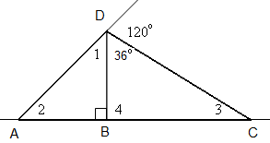Рис. 1.
Ответ: ΔАВD, ΔDВС, ∠1 = 24⁰, ∠2 = 66⁰, ∠3 = 54⁰, ∠4 = 90⁰.
Задание 2. Рассмотрите рисунки (см. рис.2).
1. Определите градусные меры углов для каждого из трех случаев.

2. Найди равные треугольники.
а) | б) | в)

α = 20⁰, β = ?
β = 45⁰, α =?
α = 30⁰, β = ?
При проверке учащиеся должны назвать эталоны, которые они использовали при выполнении задания.
- Молодцы! Все, что вам будет необходимо для открытия нового знания повторили. А теперь решите следующую задачу.
Предлагается задание 3:
Задание 3. Даны ΔАВС и ΔА₁В₁С₁. ∠В = 90⁰, ∠В₁ = 90⁰. Известно, что АС = А₁С₁, АВ = А₁В₁. Докажите, что ΔАВС = ΔА₁В₁С₁
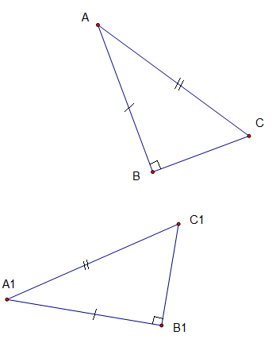
- Обсудите в группах следующий вопрос: является ли это задание пробным. Ответ необходимо обосновать.
Одна из групп предлагает свой вариант ответа и обоснования: это задание пробное, т.к. оно новое, в задаче надо доказать равенство прямоугольных треугольников, раньше мы таких заданий не выполняли.
- А теперь каждый задумайтесь, и скажите, какие затруднения у вас могут возникнуть при решении данного задания?
Возможный вариант ответа: я не смогу доказать равенство прямоугольных треугольников, используя известные признаки равенства треугольников.
3. Выявление места и причины затруднения.
- Посовещайтесь в группах в течение 1 минуты и ответьте на вопросы:
1) какое задание должны были выполнить;
2) чем могли воспользоваться при выполнении задания;
3) в каком месте и почему возникнет затруднение.
Одна из групп озвучивает результат обсуждения, остальные при необходимости уточняют, дополняют.
Возможный вариант ответа: надо было доказать, что два прямоугольных треугольника равны; нет знаний, которыми можно было бы воспользоваться; нет признака равенства прямоугольных треугольников по двум элементам.
4. Построение проекта выхода из затруднения.
- Посовещайтесь в группах в течение 1 минуты:
1. сформулируйте цель дальнейшей деятельности;
2. сформулируйте тему урока.
Одна из групп озвучивает результат обсуждения, остальные при необходимости уточняют, дополняют.
Возможный вариант ответа:
Цель: Узнать, признаки равенства прямоугольных треугольников.
Тема урока: «Признаки равенства прямоугольных треугольников».
- Для достижения поставленной цели вы должны будете работать с заданием 4:
Задание 4. Докажите, что треугольники равны.
Рисунок | Условие | Признак
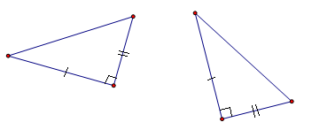
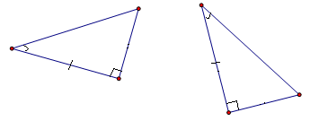
- Что теперь необходимо сделать? (Составить план действий по реализации сформулированной цели.)
- У вас в группах лежат шаги будущего плана. Прочтите эти шаги и расставьте их в нужном порядке.
После обсуждения на доске фиксируется план действий:
1. Рассмотреть каждую пару треугольников.
2. Записать условие.
3. Доказать, что они равны, используя известные признаки.
4. Сформулировать признаки равенства прямоугольных треугольников.
Если класс слабый, то можно в каждую группу дать только одну задачу.

5. Реализация построенного проекта.
Работа организуется в группах, одна из групп озвучивает результат работы, остальные при необходимости уточняют, дополняют. После выступления групп на доску вывешивается эталон:
Эталон. Признаки равенства прямоугольных треугольников.
1. По двум катетам.
Если два катета одного прямоугольного треугольника соответственно равны двум катетам другого прямоугольного треугольника, то такие треугольники равны.
2. По катету и прилежащему острому углу.
Если катет и прилежащий острый угол одного прямоугольного треугольника соответственно равны катету и прилежащему острому угол другого прямоугольного треугольника, то такие треугольники равны.
3. По катету и противолежащему углу.
Если катет и противолежащий острый угол одного прямоугольного треугольника соответственно равны катету и противолежащему острому угол другого прямоугольного треугольника, то такие треугольники равны.
4. По гипотенузе и острому углу.
Если гипотенуза и острый угол одного прямоугольного треугольника соответственно равны гипотенузе и острому угол другого прямоугольного треугольника, то такие треугольники равны.
5. По гипотенузе и катету.
Если гипотенуза и катет одного прямоугольного треугольника соответственно равны гипотенузе и катету другого прямоугольного треугольника, то такие треугольники равны.

- Вернитесь к пробному заданию и докажите, что треугольники равны.
Учащиеся работают в рабочих тетрадях. Потом один ученик озвучивает результат. Остальные дополняют и уточняют.
- Вы справились с затруднением?
- Что вы теперь можете делать?
6. Первичное закрепление во внешней речи.
Учащимся предлагается выполнить задание 5:
Задание 5. Докажите, что треугольники равны.
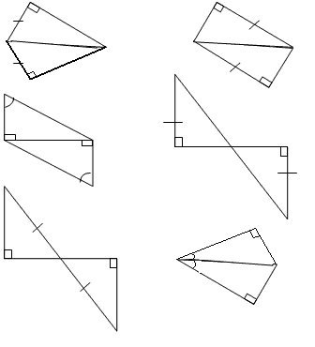

Задание выполняется в группах, каждый из участников группы проговаривает один из примеров. После выполнения задания проводится самопроверка по образцу.
Один из группы озвучивают затруднения, которые возникли при выполнении задания.
7. Самостоятельная работа с самопроверкой по эталону
Для самостоятельной работы учащимся предлагается выполнить задание 6:
Задание 6. Выбрать равные треугольники и указать признак.
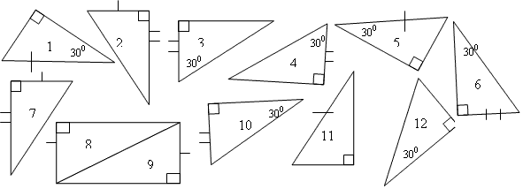
Ответы: равные треугольники 8 и 9; 3 и 4; 1 и 5; 6 и 10; 2и 7.
Учащиеся выполняют самостоятельную работу, указывая признаки равенства прямоугольных треугольников, которые использовали при выполнении задания и проводят самопроверку по эталону для самопроверки.
- Проанализируйте в группах результаты выполнения самостоятельной работы:
- назовите, какие эталоны использовали при выполнении заданий;
- назовите, в каких местах и почему возникли затруднения.
Один из группы озвучивает результаты анализа работ.
8. Включение в систему знаний и повторение.
Задание 7.
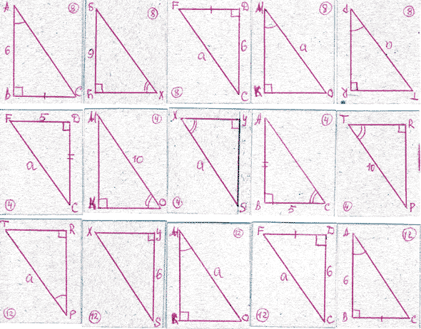
Ответ одинаков во всех карточках: ABC = CDF – по двум катетам; MKO = PRT – по гипотенузе и острому углу; SYX – остался без пары.
Работа организуется в парах. На каждой парте карточка с пятью треугольниками. Выбрать равные треугольники, выписать названия треугольников и признак равенства (проверка сразу).
- Какие признаки вы использовали для решения этих заданий?
- Сколько пар равных элементов надо искать у прямоугольных треугольников?

9. Рефлексия учебной деятельности.
- Что вы сегодня узнали нового?
- Какова была цель вашей деятельности?
- Почему вы поставили перед собой такую цель?
- Вы достигли поставленной цели?
- Что вы использовали, и что вам помогло в достижении цели?
- Оцените свою работу на уроке с помощью смайлика
Я понял тему, но у меня есть сомнение | Я понял тему и могу работать по эталону | Я понял тему и могу объяснить другим
Домашнее задание: выучить формулировки признаков равенства прямоугольных треугольников. Прочитать по учебнику и рассмотреть доказательства признаков.
Задача для домашнего задания:
Дано:
ABC –равносторонний
Высоты AD CE = K
Найдите углы AKC, AKE, CDK.

